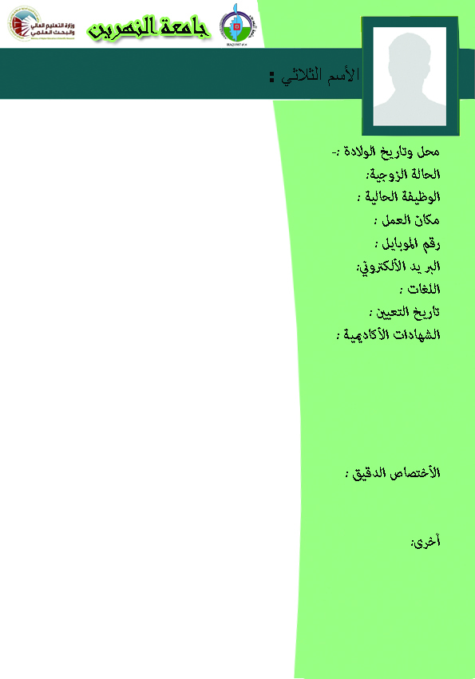

2003/7/1

استاذ جامعي

متزوج

**عدد البحوث المنشورة:7 بحث**

**عدد الكتب المؤلفة:-بلا**

**عدد المناقشات:بلا رسالة وأطروحة**

**عدد كتب الشكر والتقدير:12**

**عدد اللجان المؤقتة والدائمة :20**

**المواد التدريسية :(3) (اساليب برلمانية ، منهجية البحث العلمي ،النظام السياسي في تركيا وايران)**

**عربي - انكليزي**

sadamsatar1975@yahoo.com

07901578856

07901578856

كلية العلوم السياسية – قسم النظم السياسية

1. بكالوريوس علوم سياسية

2. ماجستير نظم سياسية وسياسات عامة

3. دكتوراه نظم سياسية وسياسات عامة

النظم السياسية والسياسات العامة

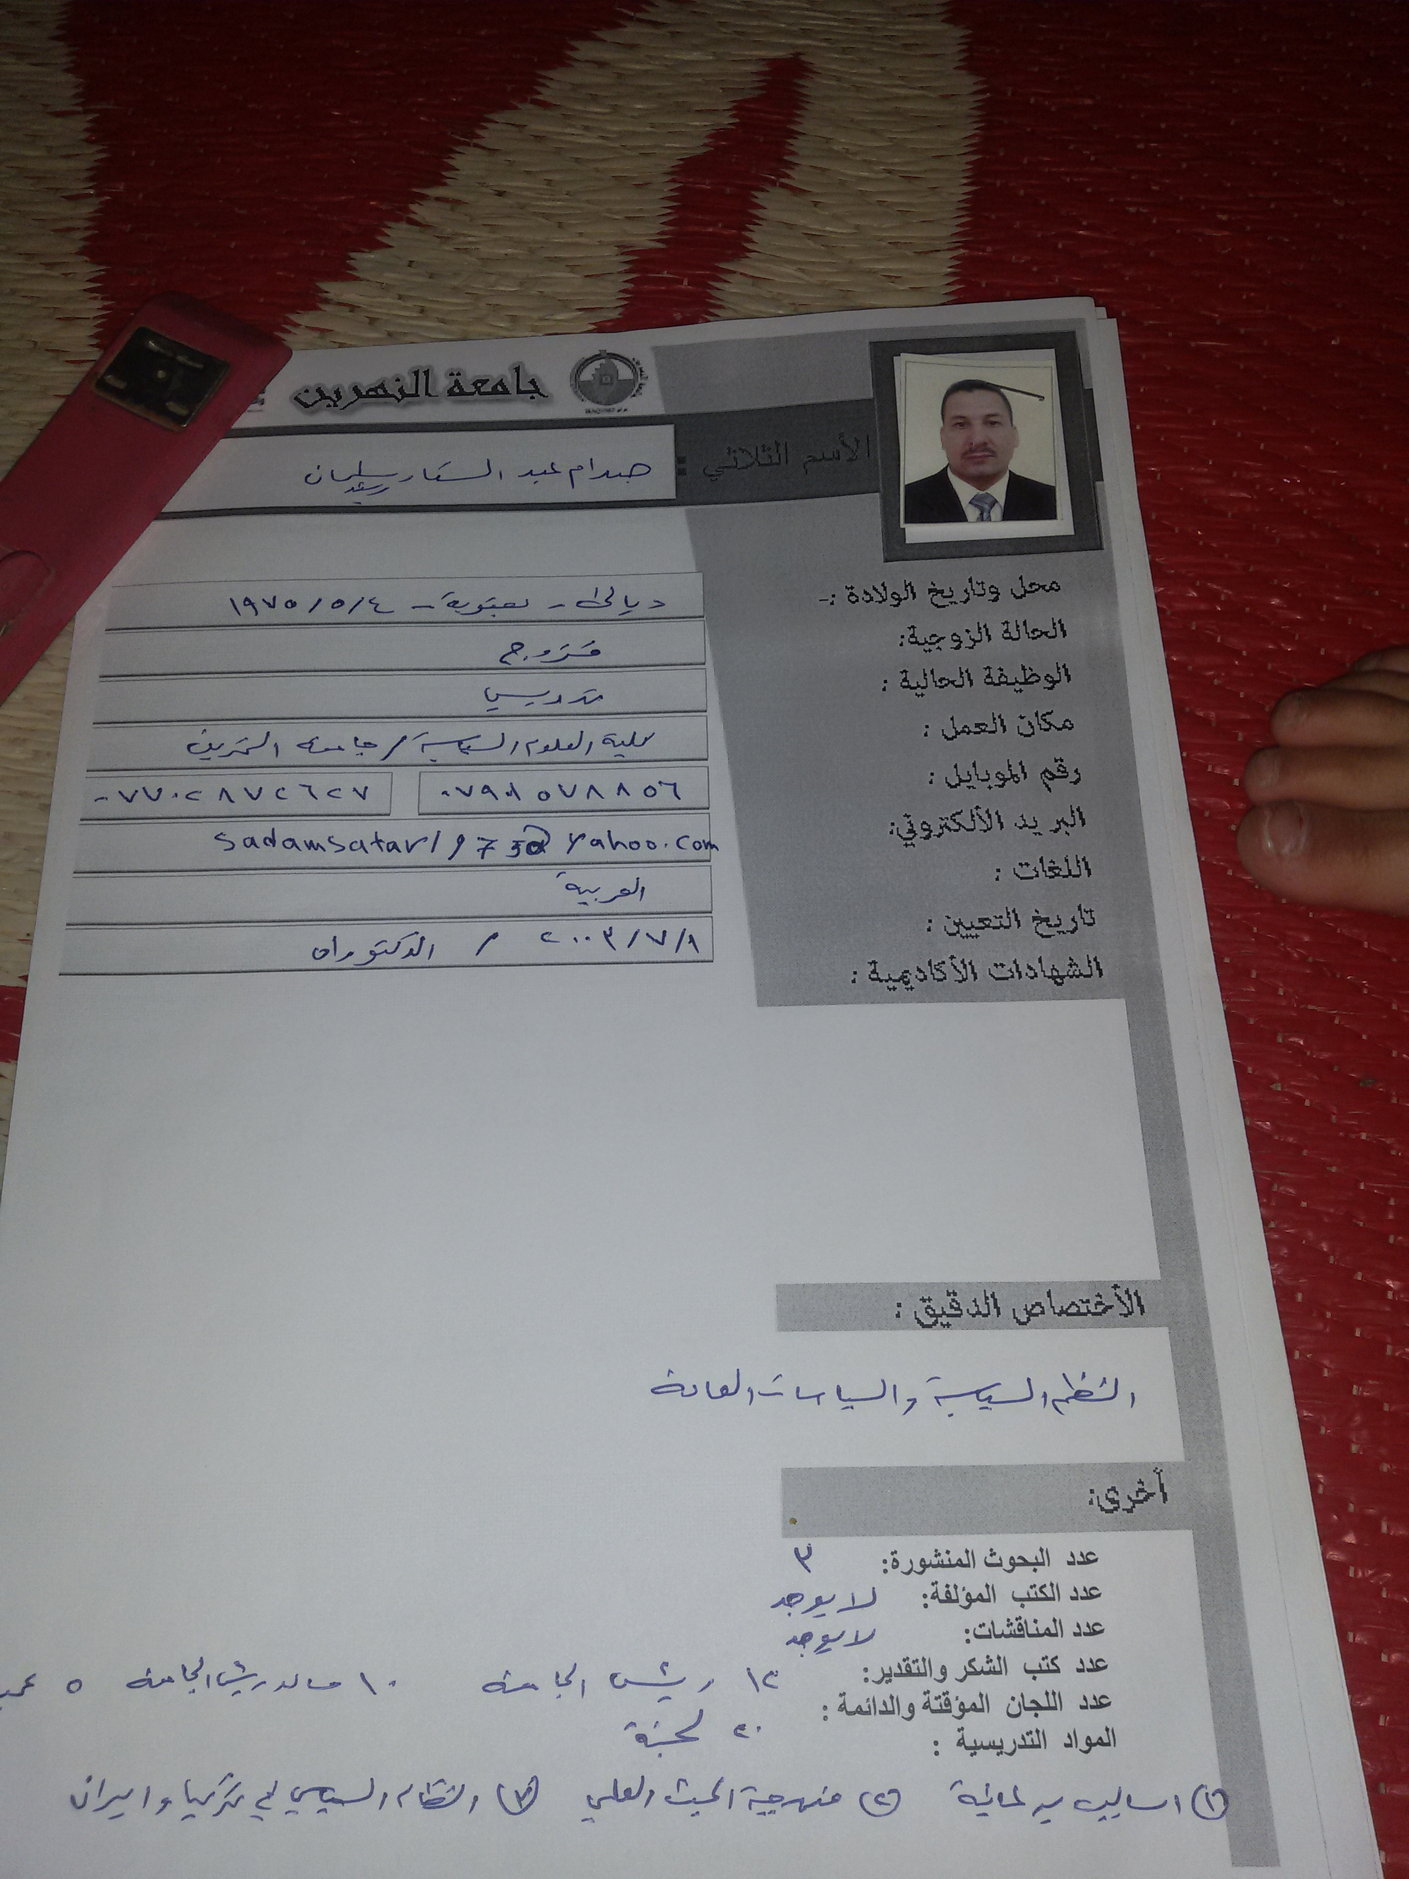

ديالى –بعقوبة- 4/5/1975

صدام عبد الستار سلمان رشيد